hyper-v安装wdlinux-5.6-lnmp

wdlinux是基于最新的CentOS 5.6版本定制,精简而来,是定制版,也是精简版,主要是去除了大部分不常用软件包,筛选了系统基本包和web应用基础包,并进行了更新和优化,以达到最小最优.同时增加一些较常用的工具包,如iptraf,nmap,sysstat,strace,tcpdump,curl等,便于日常维护中使用和排错,同时,同时集成wdcp服务器管理系统(lamp,lnmp安装版),可方便在线管理服务器和网站.
wdlinux-ISO分三个版本：
集成lamp(linux+apache+mysql+php的简写) +zend+eAccelerator+wdcp
集成lnmp(linux+nginx+mysql+php的简写) +zend+eAccelerator+wdcp
base版,也就是基本版,不含web环境,就是一个最小化安装的Linux系统外加一些工具包
此教程安装的是lnmp版本的，lamp版本的安装也是类似
具体的wdlinux的内容：http://www.wdlinux.cn/wdlinux_CentOS_5.6

- 在hyper-v下创建一个虚拟机，其他的虚拟机的创建原理也是想通的
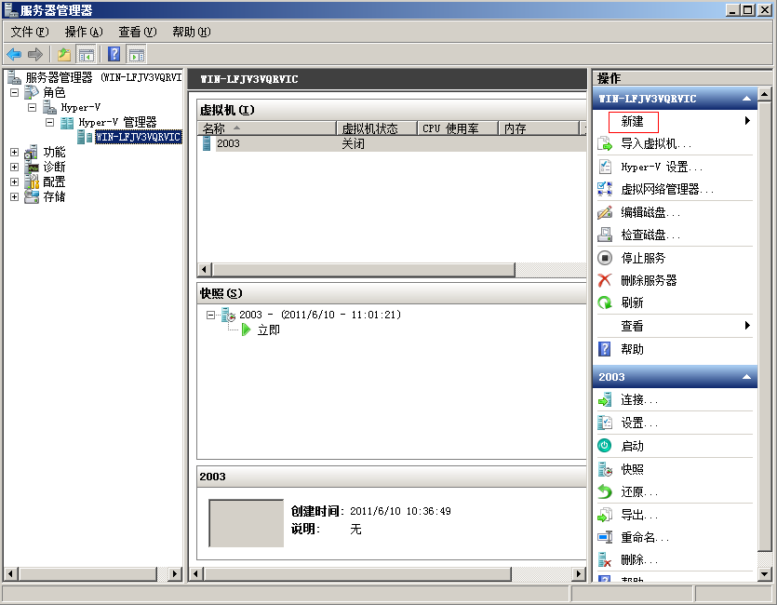
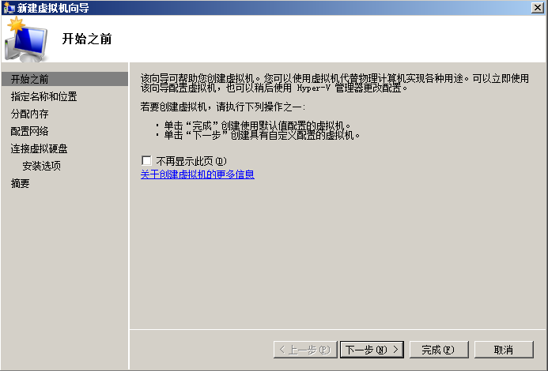
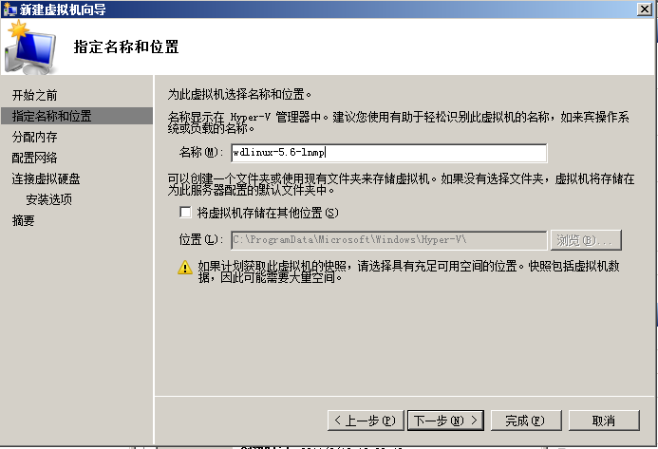
输入虚拟机的名字和配置文件存放的位置（并非vhd虚拟硬盘的存放位置）
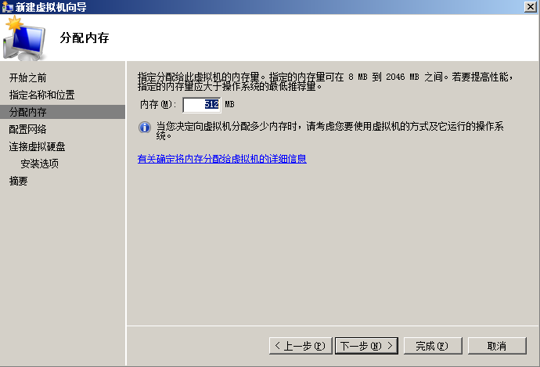
给虚拟机分配512m的内存（给虚拟机分配的内存必须小于物理机的真实内存）
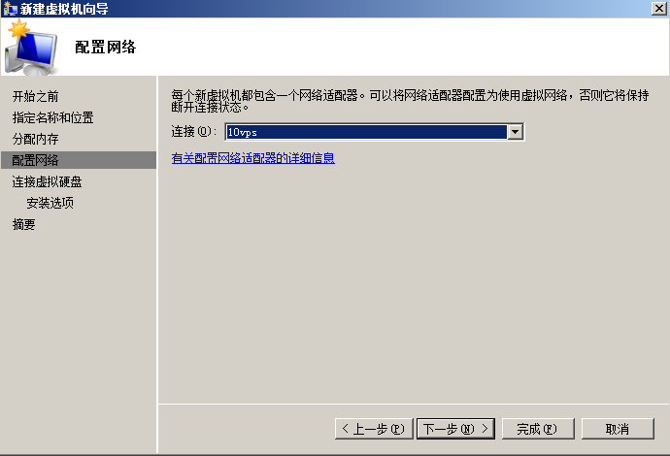
配置给虚拟机一个外网的虚拟网卡，类似vmware里的网卡桥接
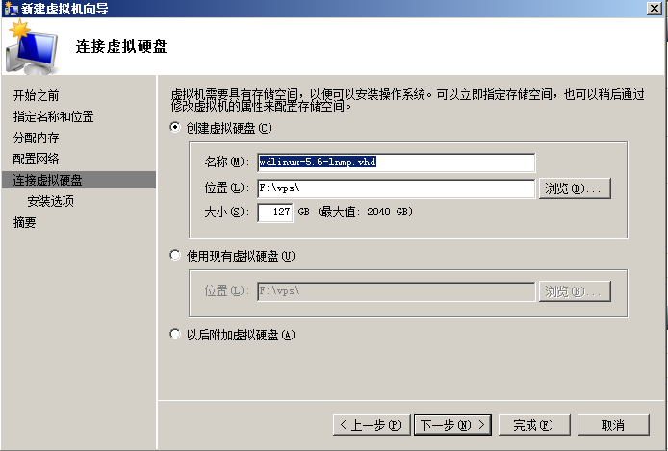
分配给虚拟机127G的虚拟硬盘，此处的127G的硬盘为虚拟的动态硬盘，使用多少就占用实际的物理硬盘多少。
一个简单的例子物理硬盘只有80G,但是可以虚拟出来800G但是实际只能使用80G
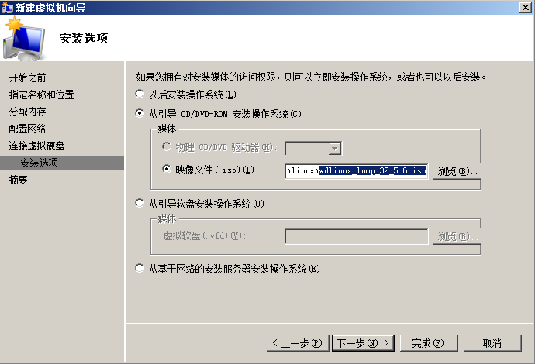
通过iso文件安装系统
Iso下载地址：http://www.wdlinux.cn/download_center
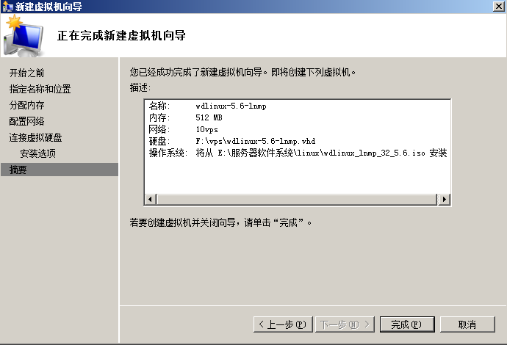
成功的建立虚拟机
- 在虚拟机中安装centos的制定版lnmp
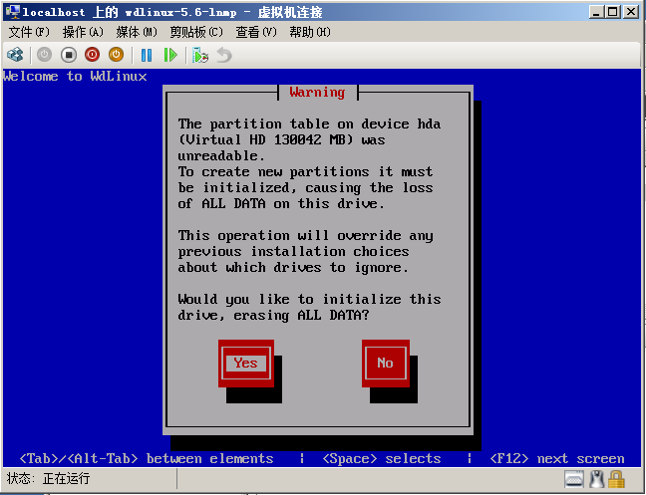
################################################################
lamp,lnmp会自动格式化硬盘和分区(注意有重要数据的请勿用此安装ISO)
################################################################
提示需要格式化硬盘，在实际的工作中慎重选择

按照提示输入root帐号的密码
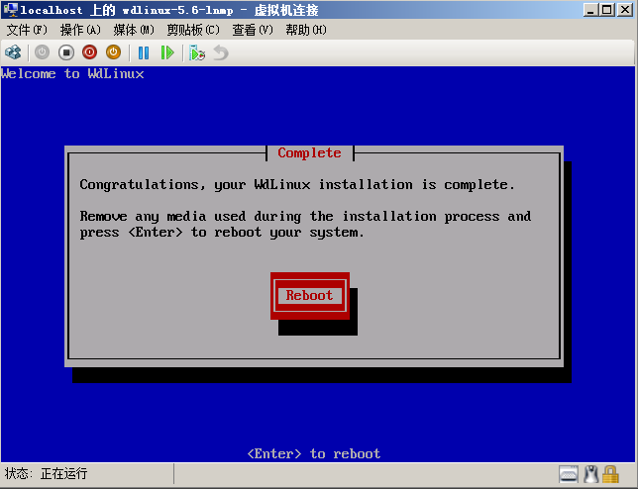
稍作等待后提示安装完毕
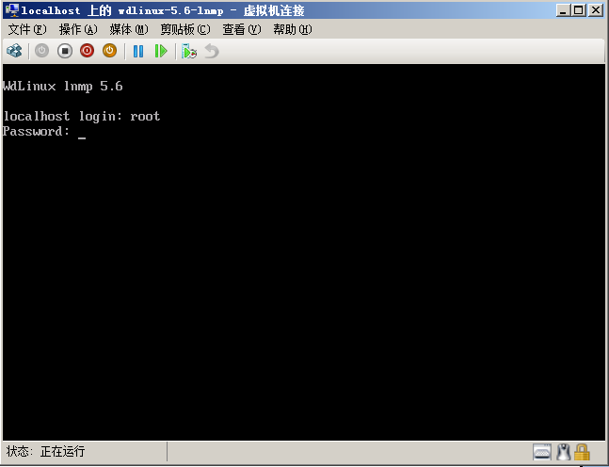
使用默认的root帐号，和刚刚安装时输入的密码来登录
################################################################
默认的hyper-v的虚拟网卡centos无法识别，需要另外的添加"旧版网络适配器"
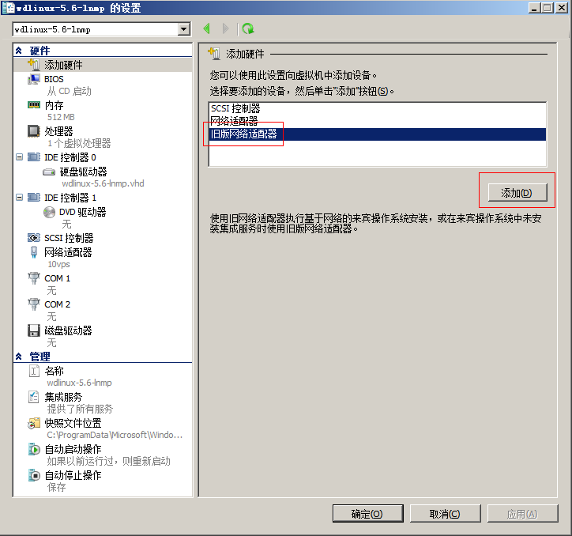
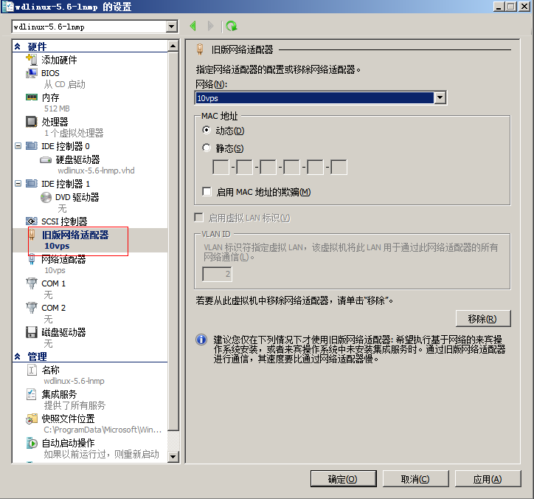
网络依然选择已经配置好的外网的虚拟网卡
################################################################
在重启后系统就可以认到网卡了，配置好ip（可以使用setup命令来配置或是直接编辑eth0的配置文件）
具体的配置可以参考：http://moneypy.blog.51cto.com/745631/268634
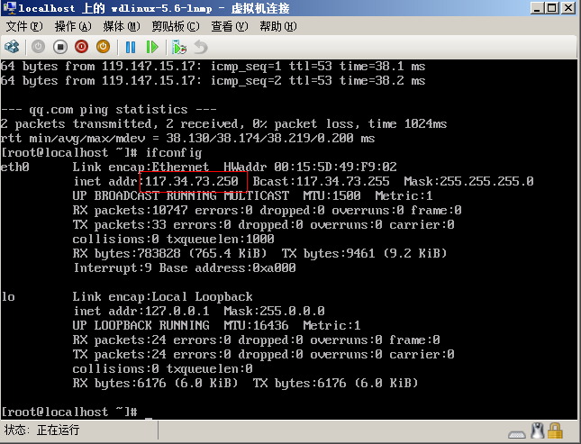
- web后台的使用
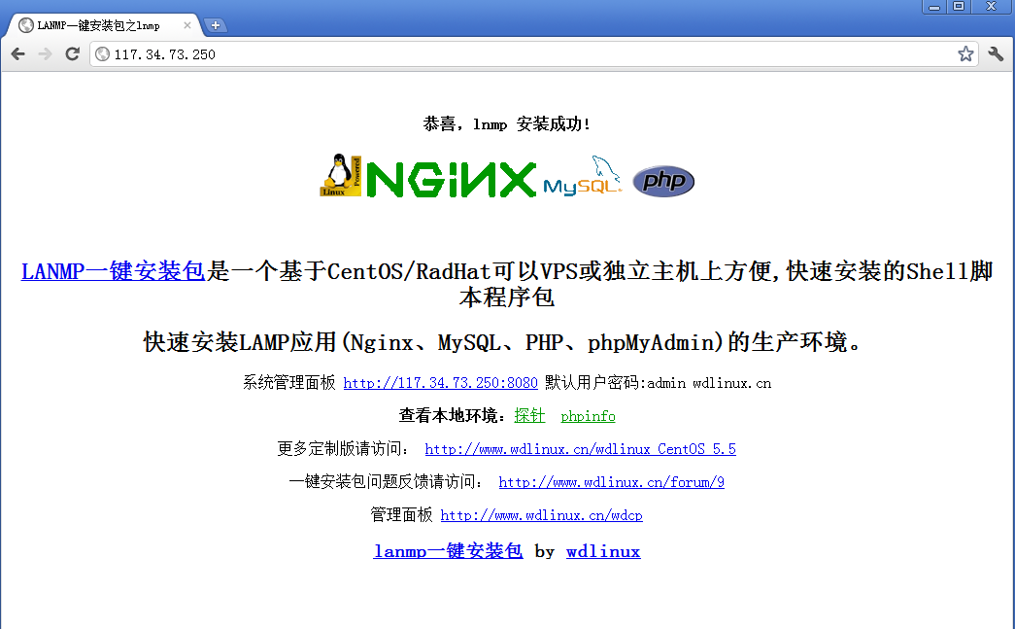
默认的使用http://ip就是安装成功后的欢迎界面
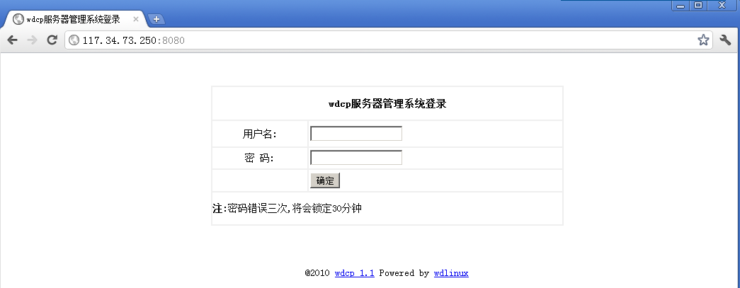
使用http://ip：8080就是wdcp服务器管理的后台登录
################################################################
默认的用户admin 密码wdlinux.cn
后台管理使用了默认密码,为安全起见,建议修改 现在就改
mysql root用户使用了默认密码,为安全起见,建议修改 现在就改
wdcp数据库用户使用了默认密码,为安全起见,建议修改 现在就改
为了您的服务器的安全默认的密码一定要修改
################################################################
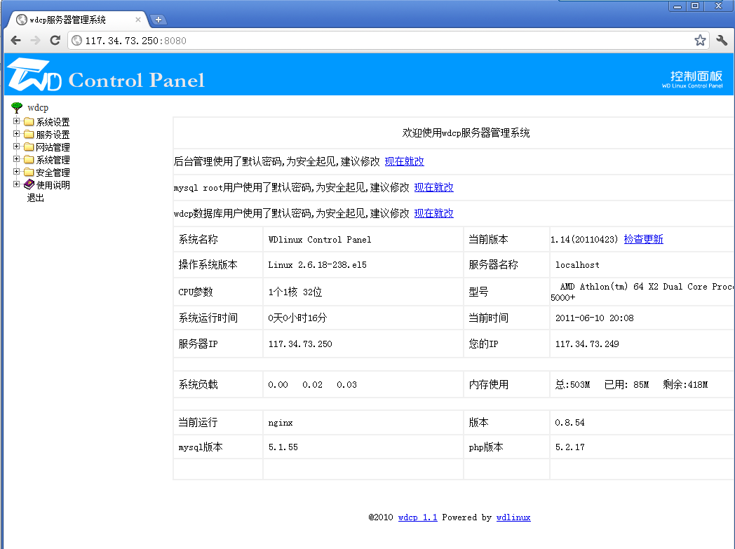
具体的后台功能下一篇文章在做讲解
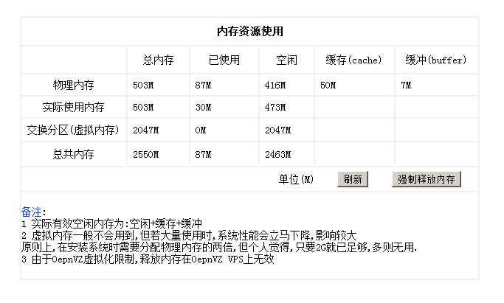
内存资源的使用查看
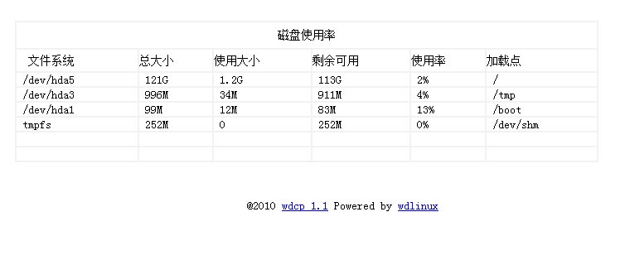
硬盘使用大小查看

最后附上后台管理功能介绍
功能列表
包括网站管理,服务器管理两大功能
服务器管理
1 支持apache,nginx. apache支持独立用户运行,目录访问限制,完美解决利用脚本跨站访问的问题,提高安全性.
2 在线查看系统资源,运行时间,系统负载,内存使用率,top信息
3 在线连接数管理,连接数统计,单IP连接数,连接状态统计,web连接数,mysql连接数
4 在线管理系统服务,停止,启动,设置随系统启
5 在线端口管理,可检测开通端口,关闭端口
6 在线管理进程,查看进程,终止进程KILL
7 在线设置IP地址,增加,删除
8 在线内存管理,查看内存使用情况,可在线释放内存
9 在线设置服务器所使用的DNS IP地址
10 在线执行shell命令,如ifconfig,ls,date等
11 在线查看磁盘使用率
12 在线文件管理,可编辑,修改,打包,解压,修改属性(详细介绍见下)
13 在线查看系统日志,ssh登录日志,ftp日志等
14 在线重起服务器,关机,重启相关应用服务,如web,mysql,ftp,ssh
15 在线设置mysql,php常用参数,也可直接在线编辑配置文件
16 在线设置防火墙(iptables),可增加规则,开通IP,端口,限制IP访问等
17 在线设置selinux安全配置
18 在线管理ssh,端口修改,限制root用户登录,是否DNS解释(ssh连接很慢,很可能是开启了此DNS解释)
19 在线设置可ping值,一定程度上保护服务器安全
20 在线后台直接升级,方便易操作
21 增加普通用户管理(可修改FTP用户密码,mysql数据库密码,域名邦定)
更多功能,敬请后续关注...
网站管理功能
1 新建网站,修改,删除,设置默认首页,日志记录,域名邦定,二级域名邦定等(网站文件上传至FTP主目录下的public_html目录下)
2 支持在线设置rewrite规则,增加,修改,删除
3 支持在线定制400,401,403,404,405,500,503错误定向页(此页面内容在FTP主目录的public_html/errpage/下,可自行修改)
4 可在线邦定二级域名
5 FTP用户管理,可单独建立FTP用户,修改密码,删除
6 mysql用户管理,可建独立mysql数据库,密码修改,删除等.更多的功能,可使用phpmyadmin
7 后台整合phpmyadmin,更好地管理mysql
8 支持网站,数据库,FTP在线打包备份
在线文件管理器
1 可编辑,修改,删除,打包,解压,修改权限/属性,所有者,所有组
2 在线打包/解压(支持.tar,tar.gz,tgz,bz2,zip格式)
3 支持在线文件编辑
4 使用回收站功能增加安全性,所有删除的文件都将暂存回收站里,以防误删,误操作等
5 可定制清理回收站(使用ssh,scp,WinSCP3等)

[我的Linux,让Linux更易用] CentOS精简版,集成lamp与lnmp安装版,一键安装包,wdcp服务器/虚拟主机管理系统,集群负载均衡LVS,智能DNS/CDN,性能优化 http://www.wdlinux.cn

